Chapitre 4
Exercice 1 Comparer des séries
Entreprise A Entreprise C
Effectif total : 20
Moyenne : 1 769 €
Étendue : 2 100 €
Médiane : 2 000 €
Tous les salaires sont différents.
Le salaire le plus bas est 1 200 €.
1 200 € – 1 230 € – 1 250 € – 1 310 € – 1 376 €
1 400 € – 1 440 € – 1 500 € – 1 700 € – 2 100 €

Entreprise B
Salaire (en €) | 1 250 | 1 300 | 1 400 | 1 500 | 2 500 | 3 400
Effectif | 2 | 6 | 2 | 4 | 1 | 1

On étudie les salaires de l’entreprise A.
Oui ! Au moins la moitié des salaires doivent-être inférieurs ou égal à Me et au moins la moitié des salaires doivent être supérieurs ou égal à Me.
Sais-tu ce que représente le salaire médian Me ?

a. Recopier et compléter : « Les salaires mensuels sont rangés par ordre croissant. L’effectif total est ..., c’est un nombre pair donc le salaire médian Me est la demie-somme des ...^{e} et ... ^{e} salaires.
Ainsi Me = $\frac{… € +… €}{2}$ = ... € ».
b. Déterminer, pour cette entreprise, la somme des salaires mensuels.
En déduire le salaire mensuel moyen pour cette entreprise.
c. Calculer l’étendue des salaires mensuels de cette entreprise.

On étudie les salaires de l’entreprise B.
Déterminer les indicateurs (salaire mensuel médian, salaire mensuel moyen, étendue des salaires mensuels) de cette série.

Comparer les salaires de ces trois entreprises.

Exercice 2 Représenter des données par un diagramme

On a relevé les vitesses v, en km/h, des véhicules sur une portion de route limitée à 50 km/h.
43 | 56 | 51 | 48 | 47 | 44 | 53 | 55 | 50 | 48 | 60 | 49
42 | 47 | 38 | 63 | 52 | 46 | 45 | 44 | 48 | 57 | 51 | 46

On se propose de représenter ces données par un histogramme.

Oui ! Un histogramme est un diagramme
en barres où les barres sont accolées. On l’utilise pour représenter des données regroupées en classes.
Te souviens-tu de ce qu’est un histogramme ?

a. On regroupe ces vitesses en classes d’amplitude 10 km. Recopier et compléter ce tableau.
v (en km/h) | 30 < v ≤ 40 | 40 <v ≤ 50 | ... | ...
Effectif | ... | ... | ... | ...

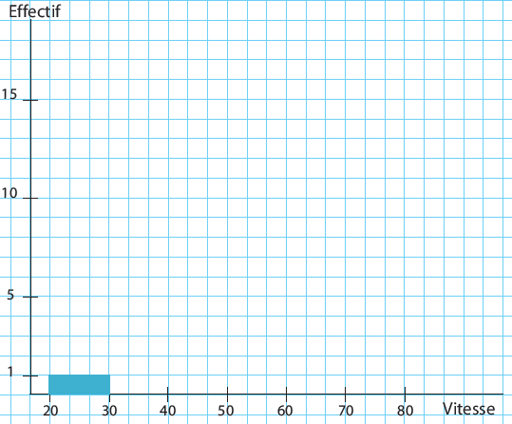
b. Sur papier quadrillé, réaliser la figure ci-contre et compléter l’histogramme représentant cette série.

a. Dans un tableau, présenter ces données en les regroupant en classes d’amplitude 5 km/h (35 < v ≤ 40...).
b. Représenter ce tableau par un histogramme.
c. Quel est le pourcentage des véhicules contrôlés qui sont en effraction ?

a. Présenter ces données dans un tableau pour des classes d’amplitude 5 km/h (35 < v ≤ 40...), puis représenter ce tableau par un diagramme circulaire.
b. Lire un encadrement de la vitesse médiane des véhicules contrôlés.

